Tabla 1. Composición química de los materiales utilizados

|  |  |  |  |
| --- | --- | --- | --- |
| **Componente** | **OPC** | **FCC-1** | **FCC - 2** |
| SiO2 (%) | 21,17 | 44,13 | 48,09 |
| Al2O3 (%) | 6,02 | 46,06 | 41,57 |
| Fe2O3(%) | 4,06 | 0,81 | 0,91 |
| CaO (%) | 55,44 | 0,52 | 0,22 |
| MgO (%) | 1,33 | - | 0,13 |
| K2O (%) | - | 0,11 | 0,09 |
| TiO2 (%) | - | 0,67 | 0,85 |
| Perdidas por ignición (%) | 7,84 | 6,50 | 2,19 |

OPC: Cemento Portland Ordinario; FCC-1 y FCC-2: Muestras del catalizador gastado.

Fuente: presentación propia de los autores.

Tabla 2. Componentes y Proporciones del Diseño Estadístico

|  |  |  |  |  |  |  |  |  |  |  |  |
| --- | --- | --- | --- | --- | --- | --- | --- | --- | --- | --- | --- |
| **Componentes** | | **Mezclas preliminares** | | | **Proporciones de acotación** | | | | | | |
| X1 | OPC | 0,90 | 0,60 | 0,30 | 0,70 | 0,62 | 0,60 | 0,55 | 0,50 | 0,47 | 0,40 |
| X2 | FCC | 0,10 | 0,40 | 0,70 | 0,30 | 0,38 | 0,40 | 0,45 | 0,50 | 0,53 | 0,60 |
| Codificación | | P10 | P40 | P70 | M30 | M38 | M40 | M45 | M50 | M53 | M60 |

OPC: Cemento Portland Ordinario; FCC: Catalizador gastado.

Fuente: presentación propia de los autores.

Tabla 3. Propiedades mecánicas y físicas de los bloques

|  |  |  |  |
| --- | --- | --- | --- |
| Código | Rc 28d  (MPa) | Absorción  (%) | Densidad Aparente  (Kg/m3) |
| Bloques Huecos Experimentales | | | |
| B-0 | 5,93 | 18,12 | 2660 |
| B-33 | 5,00 | 19,71 | 2600 |
| B-39 | 5,24 | 18,77 | 2610 |
| B-45 | 6,23 | 19,17 | 2630 |
| Bloques Huecos Comerciales | | | |
| BC1 | 6,30 | 24,33 | 2650 |
| BC2 | 6,97 | 22,73 | 2680 |
| Adoquines Tipo Hueso | | | |
| Código | RF 28d  (MPa) | Absorción, (%) | Densidad Aparente  (Kg/m3) |
| A-50 | 4,65 | 19.38 | 2630 |

B-#: Bloque-%FCC; BC1, BC2: Muestras de Bloques comerciales; A-%: Adoquin-%FCC;

Rc: Resistencia a compresión; RF: Resistencia a flexotracción.

Fuente: presentación propia de los autores.

Tabla 4. Especificaciones técnicas Colombianas para los elementos constructivos

|  |  |  |  |  |  |
| --- | --- | --- | --- | --- | --- |
| Bloques no Estructurales (NTC 4076) | | | Adoquines de Piso (NTC 2017) | | |
| RC. mín.  (MPa) | | Absorción máx. (%) | RF. mín.  (MPa) | | Absorción máx. (%) |
| Promedio  (3 esp.) | Espécimen | Promedio  (3 esp.) | Promedio  (3 esp.) | Espécimen | Promedio  (3 esp.) |
| 6 | 5 | 12 | 4,2 – 5,0 | 3,8 - 4,2 | 7 |

Rc: Resistencia a compresión; RF: Resistencia a flexotracción.

Fuente: presentación propia de los autores.

Figura 1. Distribución de tamaño de partícula de los materiales utilizados



Fuente: presentación propia de los autores.

Figura 2. Espectro DRX para FCC-1 y FCC-2

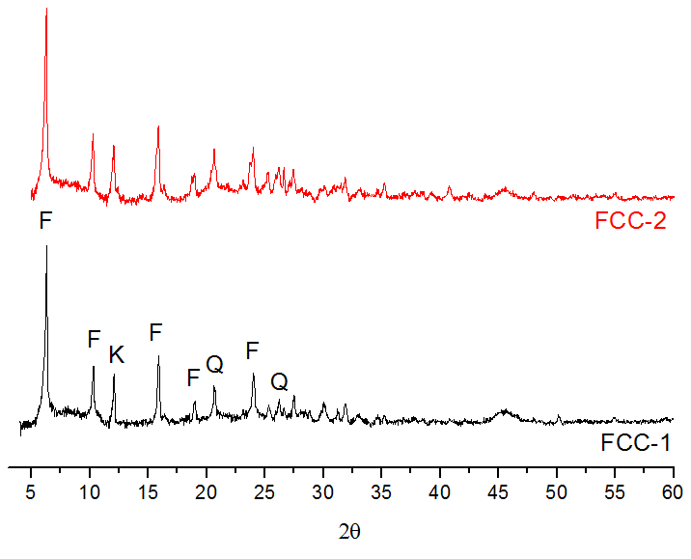

Fuente: presentación propia de los autores.

Figura 3. (a) Bloques producidos, (b) Adoquines tipo "I" y (c) Bloques de referencia

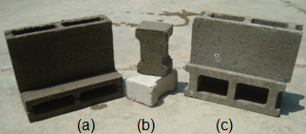

Fuente: presentación propia de los autores.

**Figura 4. Montaje de los ensayos a compresión y flexión.**

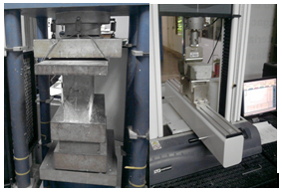

Fuente: presentación propia de los autores.

Figura 5. Optimización de la Mezcla – Resistencia a 28 días de curado.



Fuente: presentación propia de los autores.

**Figura 6. Incremento Resistente de mezclas de OPC/FCC-1 a 28 días de curado**

|  |
| --- |
|  |



Fuente: presentación propia de los autores.

Figura 7. Espectro DRX de mezclas OPC/FCC-1 (0%-33%-50%) a 28 días de curado

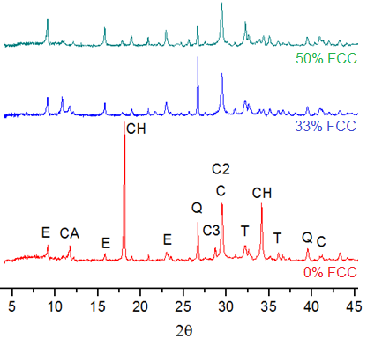

Fuente: presentación propia de los autores.

Figura 8. Curvas DTG para sistemas Cemento-FCC-1, 0%-33%-50%.

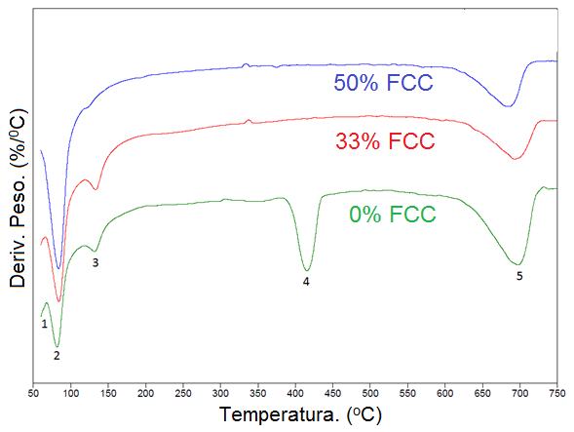

Fuente: presentación propia de los autores.